

Laporan Praktikum Algoritma & Pemrograman
  - Semester Genap 2025/2026

SAYA MENYATAKAN BAHWA LAPORAN PRAKTIKUM INI SAYA BUAT DENGAN USAHA SENDIRI TANPA MENGGUNAKAN BANTUAN ORANG LAIN. SEMUA MATERI YANG SAYA AMBIL DARI SUMBER LAIN SUDAH SAYA CANTUMKAN SUMBERNYA DAN TELAH SAYA TULIS ULANG DENGAN BAHASA SAYA SENDIRI.

SAYA SANGGUP MENERIMA SANKSI JIKA MELAKUKAN KEGIATAN PLAGIASI, TERMASUK SANKSI TIDAK LULUS MATA KULIAH INI.

NIM | 71251225
Nama Lengkap | RIFKI WAYU SHABAN RIZALDI
Minggu ke / Materi | 07 / Percabangan dan Perulangan Kompleks

PROGRAM STUDI INFORMATIKA
FAKULTAS TEKNOLOGI INFORMASI
UNIVERSITAS KRISTEN DUTA WACANA
YOGYAKARTA
2026
BAGIAN 1: MATERI MINGGU INI (40%)
  - Pada bagian ini, tuliskan kembali semua materi yang telah anda pelajari minggu ini. Sesuaikan penjelasan anda dengan urutan materi yang telah diberikan di saat praktikum. Penjelasan anda harus dilengkapi dengan contoh, gambar/ilustrasi, contoh program (source code) dan outputnya. Idealnya sekitar 5-6 halaman.

MATERI 1Struktur Percabangan Kompleks
Percabangan kompleks bentuk 1 adalah struktur pengambilan keputusan di mana kondisi yang digunakan tidak hanya satu, melainkan terdiri dari banyak pilihan atau alternatif. Selain itu, perintah atau aksi yang dijalankan pada setiap kondisi juga bisa lebih dari satu, sehingga memungkinkan penanganan kasus yang lebih beragam dan kompleks:
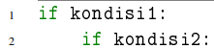
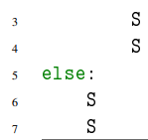
Berikut lampiran gambar flowcart di atas
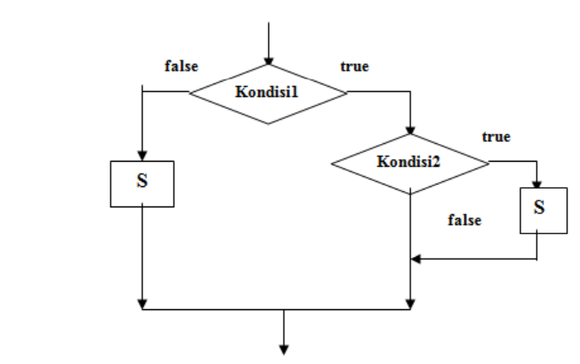

Percabangan bentuk 2 :
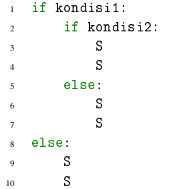
Bentuk gambar 2 flowcart
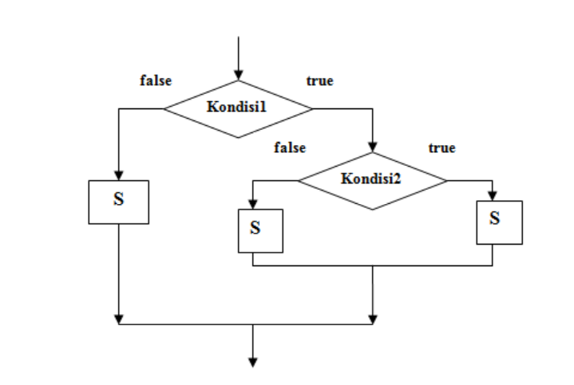
Percabangan kompleks bentuk 3:
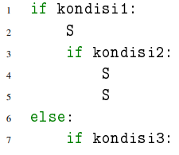
Berikut gambar flowchart pada bentuk percabangan kompleks
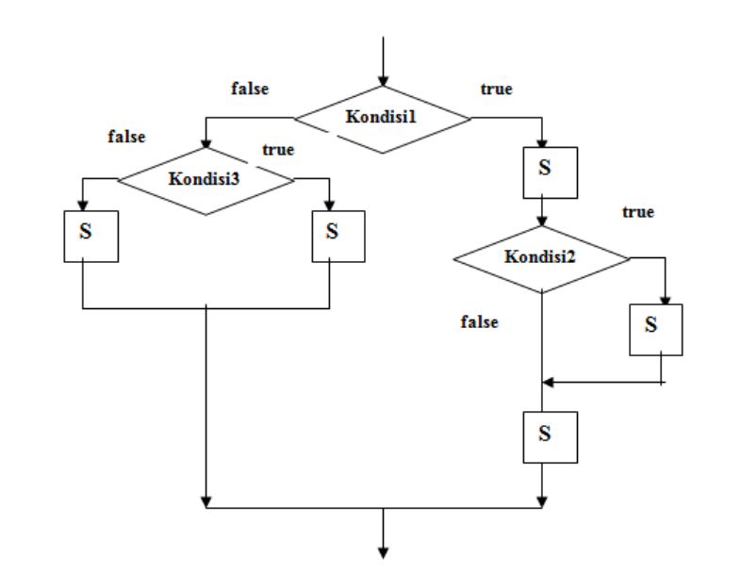

Percabangan kompleks bentuk 4
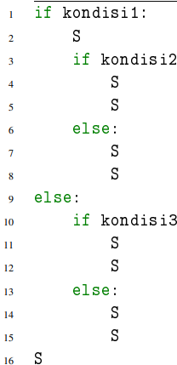
Berikut bentuk gambar flowchart 4
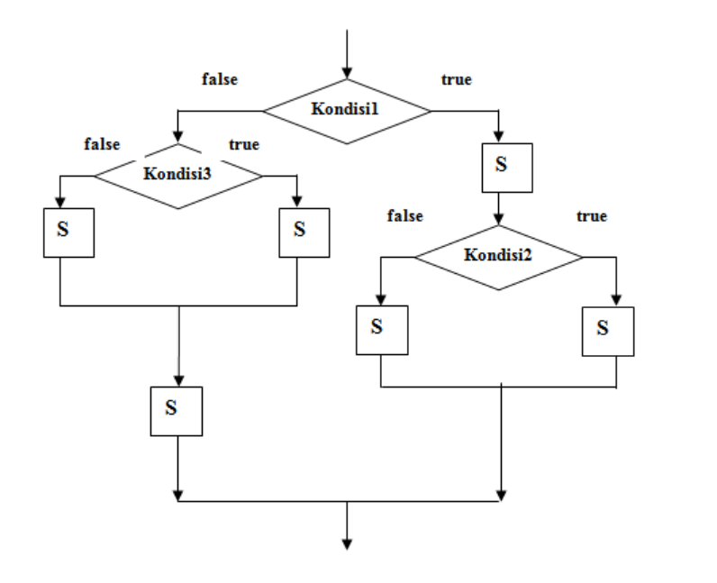

Percabangan kompleks bentuk 5
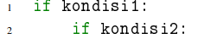
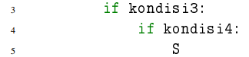
Bentuk gambar flowchart dari percabangan kompleks bentuk 5
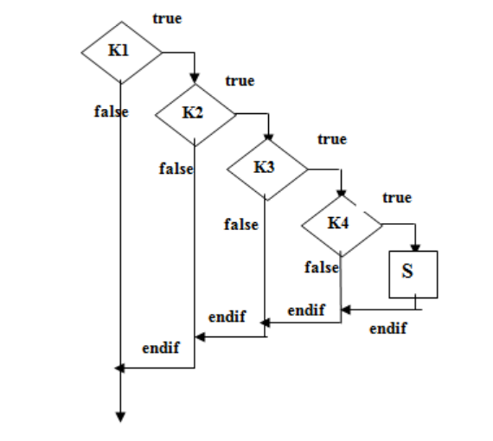
Percabangan kompleks bentuk 6
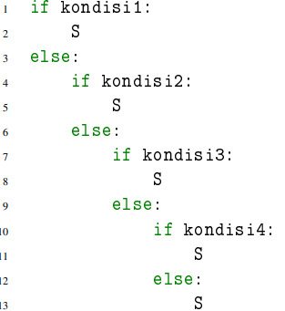
Pada kasus tertentu IF bertingkat memiliki keuntungan tersendiri. Dengan menggunakan IF bertingkat maka eksekusi perintah menjadi lebih baik dan efisien. Dengan menggunakan IF bertingkat maka tidak semua kondisi IF dikerjakan sehingga waktu eksekusi lebih cepat. Sedangkan pada IF biasa semua kondisi IF pasti akan dicoba satu per satu walaupun mungkin pada akhirnya hanya satu saja perintah IF yang terpenuhi. Hal ini tentu memperlambat proses. Contoh kasus yang cocok untuk IF bertingkat adalah kasus konversi nilai angka menjadi nilai huruf dengan batasan-batasan nilai yang sudah ditentukan sebelumnya.
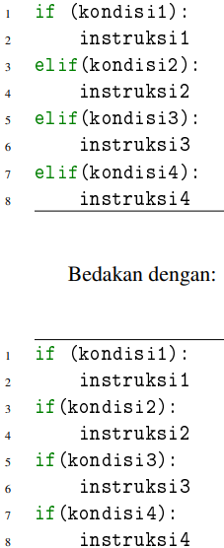
Bentuk flowchart bentuk 6
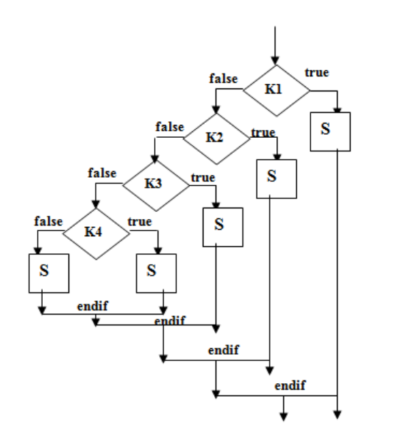

MATERI 2 Struktur Perulangan Kompleks Break
Perintah ini digunakan untuk menghentikan proses perulangan yang sedang terjadi. Biasanya disebabkan oleh suatu kondisi tertentu yang diimple-mentasikan menggunakan perintah IF.
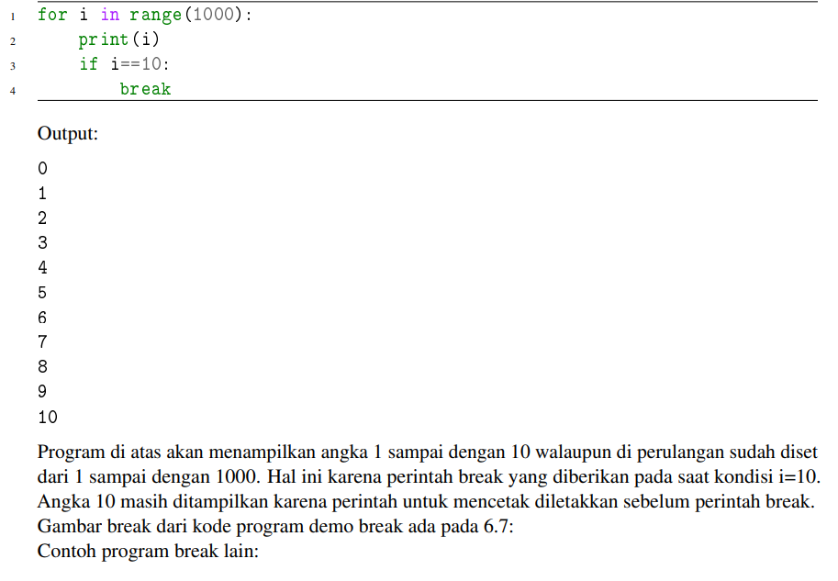
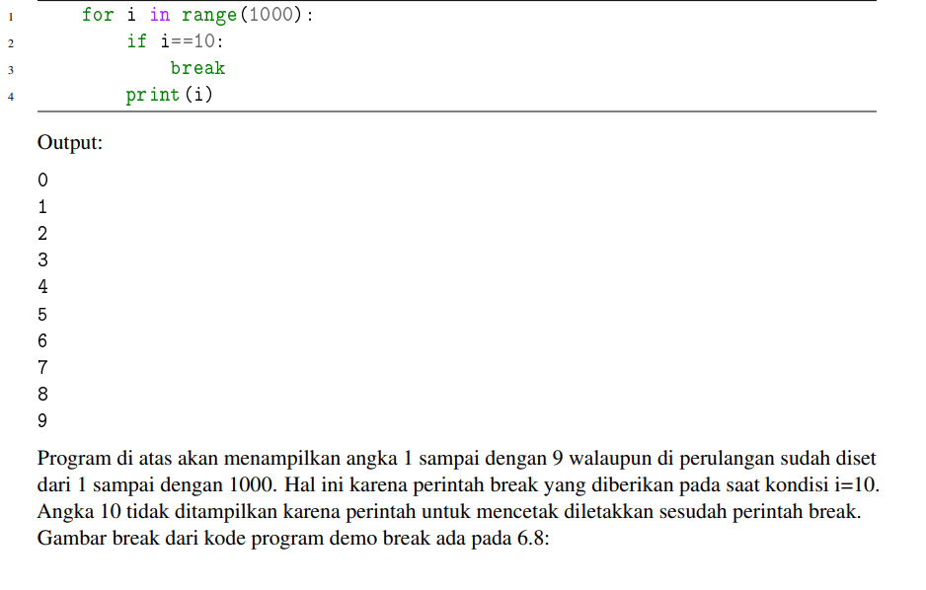
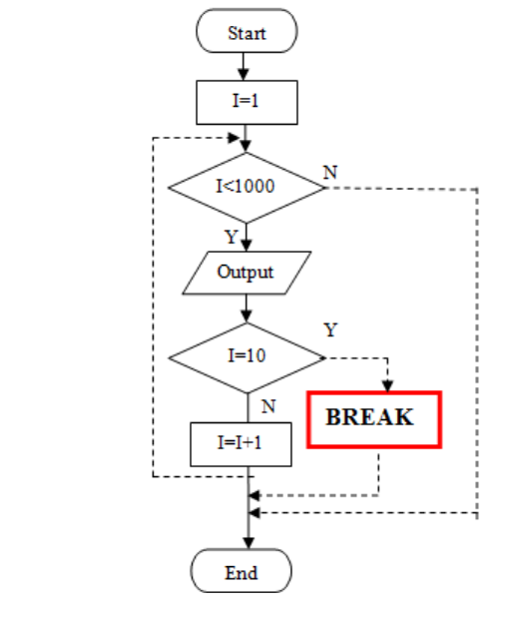
Berikut gambar flowchart menggunakan program break.
Continue
Perintah continue digunakan untuk menghentikan sisa proses dalam satu iterasi perulangan, lalu langsung melanjutkan ke iterasi berikutnya dari awal loop. Dengan kata lain, semua pernyataan yang berada setelah continue dalam satu putaran akan dilewati. Umumnya, penggunaan continue dikombinasikan dengan kondisi if untuk menentukan kapan perintah tersebut dijalankan. Seperti dibawah ini:
Input:
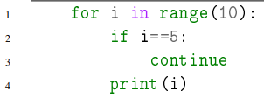
Output:

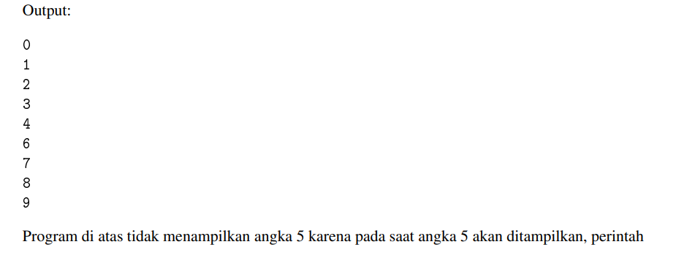
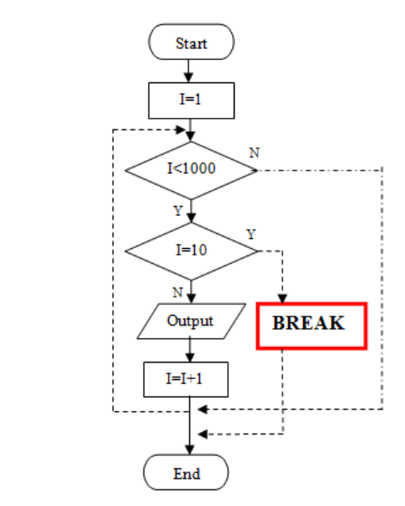
Beikut gambar flowchart yang menggunakan program break 2
Ketika continue dijalankan, perintah pencetakan yang berada setelahnya tidak akan dieksekusi, dan program akan langsung melanjutkan ke iterasi berikutnya dalam perulangan.
Perulangan Bertingkat
Struktur perulangan kompleks adalah jenis perulangan di mana terdapat perulangan lain di dalamnya, sehingga membentuk perulangan bertingkat. Kondisi ini membuat waktu pemrosesan menjadi lebih lama karena adanya beberapa lapisan iterasi. Banyak algoritma tertentu yang memang cocok menggunakan struktur seperti ini.
Beberapa contoh permasalahan yang dapat diselesaikan dengan perulangan kompleks antara lain pengolahan matriks dengan array dua dimensi, permainan berbasis papan seperti catur dan minesweeper, serta pengolahan citra digital, misalnya untuk mendeteksi tepi gambar atau mengubah gambar berwarna menjadi grayscale. Secara umum, permasalahan yang menggunakan perulangan kompleks biasanya memiliki pola berbentuk grid atau kotak-kotak dengan dimensi panjang dan lebar. Berikut adalah contoh perulangan kompleks:
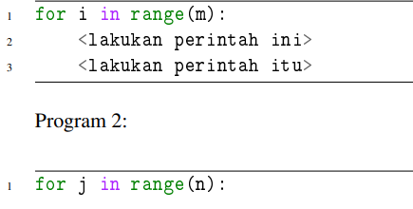
Berikut gambar flowchart menggunakan program continue
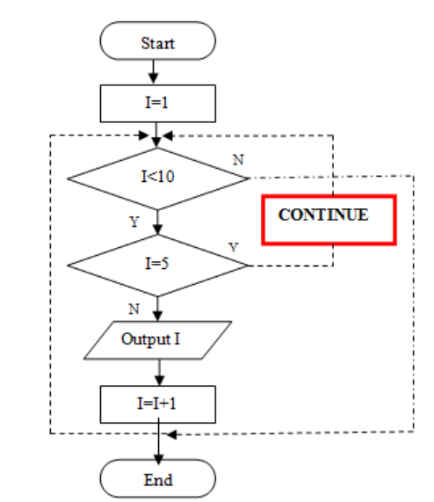
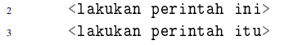
Program pertama melakukan perulangan sebanyak 10 kali, sementara program kedua melakukan perulangan sebanyak 5 kali. Kedua program tersebut berjalan secara terpisah. Namun, jika perulangan pada program kedua dimasukkan ke dalam perulangan program pertama, maka hasilnya menjadi:
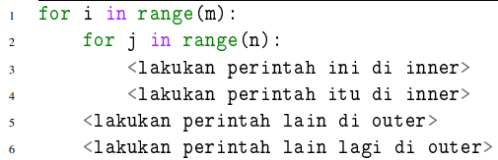
Bagian for i menjadi outer loop, sedangkan bagian for j menjadi inner loop. Alur pengerjaannya
adalah sebagai berikut: untuk setiap 1x s/d m outer loop dijalankan akan dikerjakan n kali inner
loop.
Untuk sintaks dalam bentuk sama saja. Perhatikan contoh berikut:
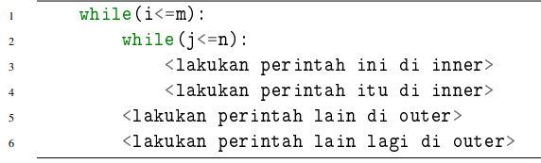
Bagian while i berfungsi sebagai perulangan luar (outer loop), sedangkan while j menjadi perulangan dalam (inner loop). Mekanisme kerjanya adalah setiap satu kali perulangan luar berjalan (dari 1 sampai m), maka perulangan dalam akan dieksekusi sebanyak n kali.

BAGIAN 2: LATIHAN MANDIRI (60%)
Link github: https://github.com/rifkiwayushabanR/week1

SOAL 1
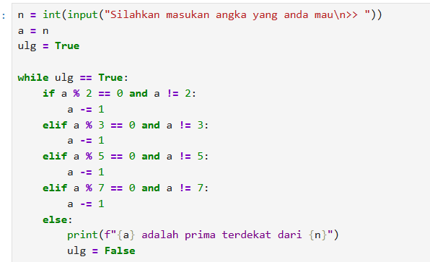
Hasil output:
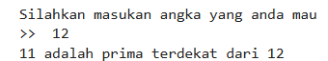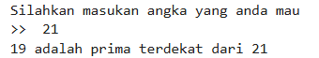
Penjelasan:
- Penggunaan percabangan di dalam perulangan memungkinkan kita mencari angka prima terdekat. Program menggunakan while loop karena kita tidak tahu berapa langkah yang dibutuhkan untuk menemukan bilangan prima terdekat.
- Di dalam perulangan tersebut terdapat beberapa percabangan (if-elif) yang mengecek apakah angka habis dibagi bilangan tertentu (2, 3, 5, 7). Jika angka tersebut bukan prima, maka nilai akan dikurangi satu (a -= 1) dan dicek kembali.
- Proses ini terus berulang hingga ditemukan bilangan prima, kemudian program akan menampilkan hasilnya dan menghentikan perulangan.

SOAL 2
Code:
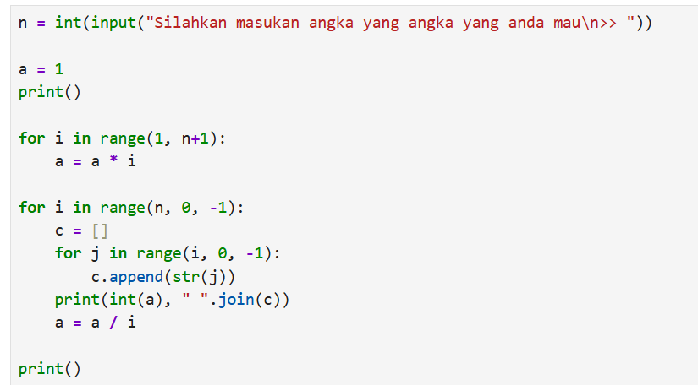
Hasil output:
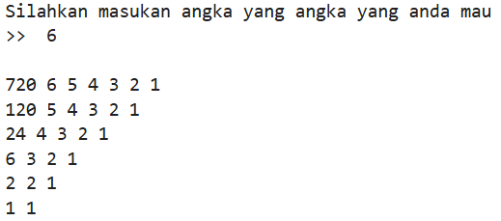
Penjelasan :
Melalui perulangan dalam perulangan, kita dapat membuat program faktorial seperti di atas. Hal ini menggunakan fungsi perulangan for di dalam fungsi for karena kita tahu kapan program harus berhenti berdasarkan inputan dari pengguna. Perulangan juga terjadi dalam proses perhitungan faktorial seperti contoh di atas.

SOAL 3
Code:
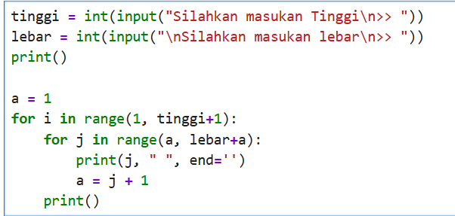
Hasil output:
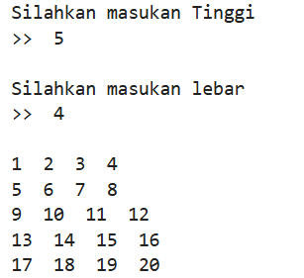
Penjelasan:
Program ini menggunakan perulangan untuk mengatur penulisan angka sesuai dengan nilai lebar dan tinggi yang dimasukkan. Perulangan untuk lebar berada di dalam perulangan untuk tinggi, sehingga jumlah angka yang ditampilkan adalah hasil dari lebar dikali tinggi. Dengan cara ini, angka-angka tersebut akan membentuk pola seperti persegi atau persegi panjang.

